 | SPOR BİLİMLERİ FAKÜLTESİ |  |  | Doküman No
 |  |  |  | İlk Yayın Tarihi
 |  |  |  | Revizyon Tarihi
 |  |  |  | Revizyon No
 |  |  |  | Sayfa No
İŞİN ADI |  |  |  |  | TOPLAM SÜRE
FAKÜLTE KURUL GÜNDEMİN GÖRÜŞÜLMESİ İŞ AKIŞ SÜRECİ |  |  |  |  | 1 GÜN
SORUMLULAR  Dekanlık  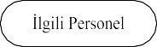  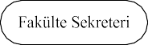  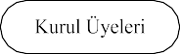  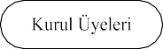  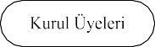  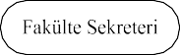  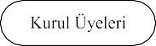 |  | İŞ SÜRECİ  BAŞLANGIÇ  Dekanlık Makamının Fakülte Kurulu için belirlediği konulardan gündem oluşturulur.  ve yeri belirtilerek yazılı olarak imza karşılığı kurul üyelerine  tebliğ edilir.  tutanağı  imzalatılır.  Toplantı için yeterli çoğunluk sağlandı mı?  E  Gündemin onaylanmasına geçilir.  Gündemin tüm maddeleri kabul edildi mi?  E  Gündemdeki maddeler sırası ile görüşülerek karara bağlanır.  Yazımı tamamlanan kararlar onaylanır.  BİTİŞ | H  H | Toplantı iptal edilir.  Kabul edilmeyen maddeler gündemden çıkarılır.
Hazırlayan  Birim Kalite Komisyonu |  | Sistem Onayı Birim Kalite Temsilcisi |  | Yürürlük Onayı Birim Amiri
